高三化学月考试题
本试卷共100分，时间是90分钟，选择题涂在答题卡上，非选择题写在答题纸上
第Ⅰ 卷（共42分）
一．选择题（每题只有一个正确答案，每题3分共42分）
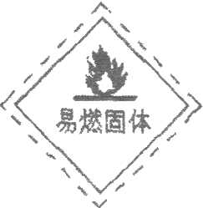
1．2015年8月12日晚11时30分左右，天津滨海新区某公司的仓库发生爆炸，事发仓库里存放了大量的硝酸铵、氰化钠、电石和金属钠等危险化学品；下列有关叙述正确的是
A．危险化学品危害人类健康，应禁止生产
B．金属钠可以保存在石蜡油中，并贴上右图标志
C．可以用大量水扑灭爆炸引发的大火
D．硝酸铵、氰化钠、电石和金属钠均属于电解质
2．设N_{A}为阿伏加德罗常数的值。下列说法正确的是
A．78g由Na₂S和Na₂O₂组成的固体混合物，含有的阴离子数为N_{A}
B．标准状况下，22.4L CCl₄中含有的分子数为N_{A}
C．将1mol FeCl₃水解制成胶体，所得胶体中含有的胶体粒子数为N_{A}
D．1mol/L NaOH溶液中含有的Na＋数目为N_{A}
3．下列离子方程式书写不正确的是
A．少量Mg(OH)₂固体可溶于较浓的NH₄Cl溶液中：Mg(OH)₂+2NH₄＋=Mg^{2＋}+2NH₃·H₂O
B．在CuSO₄溶液中加入PbS，可转变为铜蓝(CuS)：Cu^{2＋}+PbS=Pb^{2＋}+CuS
C．向NH₄Al(SO₄)₂溶液中滴加Ba(OH)₂溶液至SO₄^{2－}沉淀完全：
2Al^{3＋}+3SO₄^{2－}+3Ba^{2＋}+6OH－=3BaSO₄↓+2Al(OH)₃↓
D．向Na₂S₂O₃溶液中滴加稀硫酸，溶液变混浊：S₂O₃^{2－}+2H＋=S↓+SO₂↑+H₂O
4．短周期主族元素X、Y、Z、W的原子序数依次增大，X、Y、Z原子序数之和是W的2 倍，X、Z在周期表中的相对位置如图所示，X的最低负价绝对值与其原子最外层电子数相等。下列说法不正确的是
A．原子半径：Y>Z>W
X
Z
B．一定条件下，Y可置换出X
C．气态氢化物稳定性：Z>W
D．熔点YW₂>XW₄
5．下列实验不能达到实验目的的是
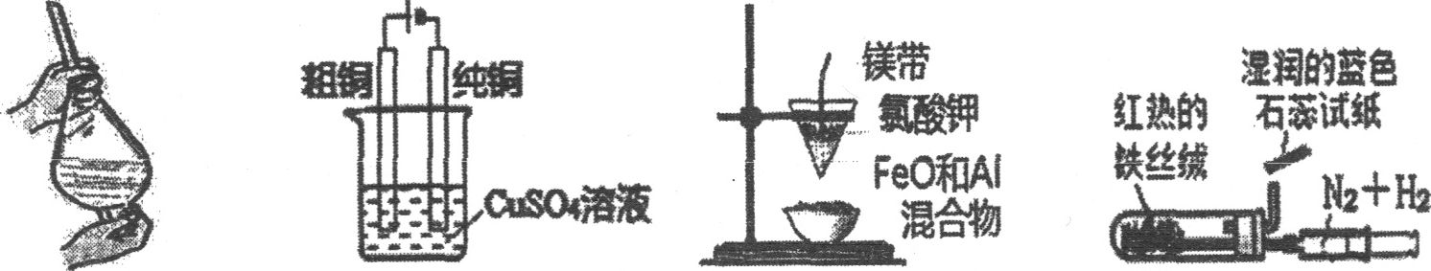
A．萃取时振荡分液漏斗 B．电解精炼铜 C．铝热反应 D．实验室模拟合成氨

6．下列判断正确的是
A．酒精、冰醋酸分别属于电解质、弱电解质
B．冶炼金属钠、铁，工业常用的方法分别是电解法、热分解法
C．铝热反应、实验室制氢气都属于置换反应
D．冰醋酸、碱式碳酸铜分别属于：酸、碱
7．下列陈述Ⅰ、Ⅱ正确并且有因果关系的是

 | 陈述Ⅰ | 陈述Ⅱ
A． | SiO₂有导电性 | SiO₂可用于制备光导纤维
B． | 氢氟酸具有强酸性 | 可用于雕刻玻璃
C． | 浓硫酸有强氧化性 | 加热时，铜能与浓硫酸反应
D． | Al(OH)₃是两性氢氧化物 | Al(OH)₃既能溶于稀盐酸，也能溶于稀氨水
8．某无色溶液中只可能含有①Na⁺ 、②Ba²⁺、 ③Cl⁻、 ④Br⁻、⑤SO₃²⁻、⑥SO₄²⁻ 离子中的若干种（忽略水电离出的H⁺、OH⁻），依次进行下列实验，且每步所加试剂均过量，观察到的现象如下：
步骤 | 操作 | 现象
（1） | 用pH试纸检验 | 溶液的pH大于7
（2） | 向溶液中滴加氯水，再加入CCl₄振荡，静置 | CCl₄层呈橙色
（3） | 向所得水溶液中加入Ba(NO₃)₂溶液和稀HNO₃ | 有白色沉淀产生
（4） | 过滤，向滤液中加入AgNO₃溶液和稀HNO₃ | 有白色沉淀产生
下列结论正确的是
A．肯定含有的离子是③④⑤ B．肯定没有的离子是②⑤
C．可能含有的离子是①⑥ D．不能确定的离子是③⑥
9．锑(Sb)在自然界一般以硫化物的形式存在，我国锑的蕴藏量占世界第一。从硫化物中提取单质锑一般是先在高温下将硫化物转化为氧化物，再用碳还原：
① 2Sb₂S₃＋3O₂＋6Fe＝Sb₄O₆＋6FeS ②Sb₄O₆＋6C＝4Sb＋6CO
关于反应①、②的说法正确的是
A．反应①②中的氧化剂分别是Sb₂S₃、Sb₄O₆
B．反应①中每生成3 mol FeS时，共转移6 mol电子
C．反应②说明高温下Sb的还原性比C强
D．每生成4 mol Sb时，反应①与反应②中还原剂的物质的量之比为4︰3
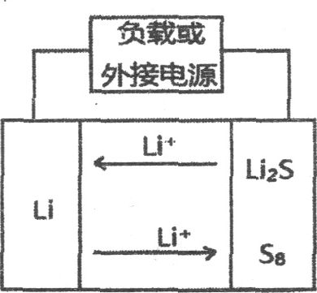
10．锂硫电池是以硫元素作为电池正极，金属锂作为负极的一种锂电池。单

位质量的单质硫放电比容量高达1675mAh/g，远远高于商业上广泛应用的钴酸锂电池的容量(<150mAh/g)。并且硫是一种对环境友好的元素，对环境基本没有污染，锂硫电池是一种非常有前景的锂电池。其工作原理如图所示。下列关于锂硫电池的说法不正确的是
A．放电时，锂为负极，发生还原反应
B．充电时阳极反应式为：8Li₂S﹣16e－=S₈+16Li＋
C．电解质可采用导电有机电解质
D．锂硫电池的理论电压为2.0V，则单位质量的单质硫的比能量为3.35 kW·h/kg
11．下列实验方案中，不能达到实验目的的是 ( )
选项 | 实验目的 | 实验方案
A | 向醋酸钠溶液中滴入酚酞试液，加热后若红色加深 | 证明盐类的水解是吸热的
B | 检验Fe(NO₃)₂晶体是否已氧化变质 | 将Fe(NO₃)₂样品溶于稀H₂SO₄后，滴加KSCN溶液，观察溶液是否变红
C | 验证Br₂的氧化性强于I₂ | 将少量溴水加入KI溶液中，再加入CCl₄，振荡，静置。可观察到下层液体呈紫色
D | 验证Fe(OH)₃的溶解度小于Mg(OH)₂ | 将FeCl₃溶液加入Mg(OH)₂悬浊液中，振荡，可观察到沉淀由白色变为红褐色
12.强热硫酸亚铁固体可反应：FeSO₄===FexOy + SO₂↑ + O₂↑ +SO₃↑(未配平)，则下列有关判断不正确的是（ ）
A、若所得气体中SO₂与O₂的体积比为2:1，则FexOy为氧化亚铁
B、若所得FexOy为氧化铁，则气体中SO₂与O₂的体积比大于2:1
C、若所得FexOy为Fe₃O₄，则气体中SO₂与O₂的体积比为3:2
D、生成的混合气通入BaCl₂溶液中，产生的沉淀为BaSO₄
13．Bodensteins研究了下列反应：2HI(g) H₂(g)+I₂(g) 。在716K时，气体混合物中碘化氢的物质的量分数x(HI)与反应时间t的关系如下表：
t/min | 0 | 20 | 40 | 60 | 80 | 120
x(HI) | 1 | 0.91 | 0.85 | 0.815 | 0.795 | 0.784
x(HI） | 0 | 0.60 | 0.73 | 0.773 | 0.780 | 0.784
由上述实验数据计算得到v_{正}～x(HI)和v_{逆}～x(H₂)的关系可用如图表示。当改变条件，再次达到平衡时，下列有关叙述不正确的是
A．若升高温度到某一温度，再次达到平衡时，
相应点可能分别是A、E
B．若再次充入a mol HI，则达到平衡时，相 应点的横坐标值不变，纵坐标值增大
C．若改变的条件是增大压强，再次达到平衡时，相应点与改变条件前相同
D．若改变的条件是使用催化剂，再次达到平衡时，相应点与改变条件前不同
14.将一定量的醋酸与一定量的NaOH溶液混合，下列说法中不正确的是
A．若混合后呈中性，则混合后的溶液中一定存在：
c(Na＋)=c(CH₃COO－)>c(CH₃COOH)>c(OH－)=c(H＋)
B．若混合后呈酸性，则混合后的溶液中可能存在：
c(CH₃COO－)>c(Na＋)>c(CH₃COOH)>c(H＋)>c(OH－)
C．若混合后呈碱性，则混合后的溶液中可能存在：
c(Na⁺)>c(OH－)>c(CH₃COO－)>c(CH₃COOH)>c(H＋)
D．若混合后的溶液中存在c(CH₃COO－)+c(CH₃COOH)=2c(Na⁺)等式，则也一定存在
c(OH－)+c(CH₃COO－)=c(CH₃COOH)+c(H⁺)等式
第Ⅱ卷（共58分）
15.实验室用铜制取硫酸铜，将适量硝酸分多次加入到铜粉与稀硫酸的混合物中加热，使之反应完全，通过蒸发、结晶得到硫酸铜晶体。
(1)为了节约原料，硫酸和硝酸的物质的量之比最佳为
为了吸收该反应中产生的尾气，请选择下列中合适的装置________________。
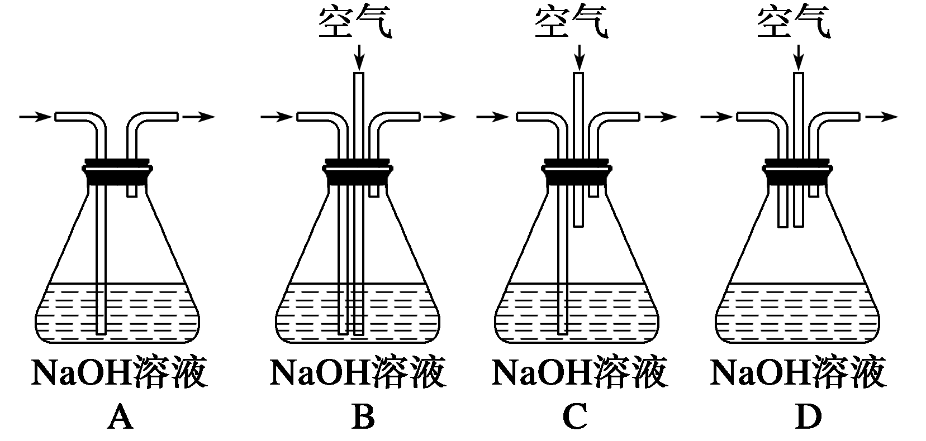
(2)为符合绿色化学的要求，某研究性学习小组进行如下设计：第一组：空气为氧化剂法
方案1：以空气为氧化剂。将铜粉在仪器X中反复灼烧，使铜与空气充分反应生成氧化铜，再将氧化铜与稀硫酸反应。
方案2：将空气或氧气直接通入到铜粉与稀硫酸的混合物中，发现在常温下几乎不反应。向反应液中加少量FeSO₄，即发生反应，生成硫酸铜。反应完全后，加入物质甲调节pH，铁元素全部沉淀(一般认为铁离子的浓度下降到10^{－5} mol·L^{－1}，就认为沉淀完全。已知：K_{sp}[Fe((OH)₃]≈10^{－38})，然后过滤、浓缩、结晶。
请回答下列问题：
①方案1中的仪器X名称是_____________________________。
②方案2为了使铁离子全部沉淀，应调节pH至少为________。
③方案2中甲物质可选用的是 。
A．CaO B．NaOH C．CuCO₃ D．Cu₂(OH)₂CO₃ E．Fe₂(SO₄)₃
④方案2中加入少量FeSO₄可加速铜的氧化，用离子方程式解释其原因
第二组：过氧化氢为氧化剂法
将3.2 g铜丝放到45 mL 1.5 mol·L^{－1}的稀硫酸中，控温在50 ℃加入18 mL 10%的H₂O₂反应0.5 h，升温到60 ℃，持续反应1 h后，过滤、蒸发浓缩、减压抽滤等，用少量95%的酒精淋洗后晾干，得CuSO₄·5H₂O 10.5 g。
请回答下列问题：
⑤反应时温度控制在50～60 ℃不宜过高的原因是_______________________________。
⑥本实验CuSO₄·5H₂O的产率为__________。
16.现有pH=2的醋酸溶液甲和pH=2的盐酸乙，请根据下列操 作回答问题：
(1)取10 mL的甲溶液，加入等体积的水，醋酸的电离平衡_______移动(填“向左”、“向右”或“不”)；另取10 mL的甲溶液，加入少量无水醋酸钠固体(假设加入固体前后，溶液体积保持不变)，待固体溶解后，溶液中c(H⁺)/c(CH₃COOH)的比值将__________(填“增大”、“减小”或“无法确定”)。
(2)相同条件下，取等体积的甲、乙两溶液，各稀释100倍。稀释后的溶液，其pH大小关系为：pH(甲)__________pH(乙)(填“大于”、“小于”或“等于”)。
(3)各取25 mL的甲、乙两溶液，分别用等浓度的NaOH稀溶液中和至pH=7，则消耗的NaOH溶液的体积大小关系为：V(甲)_________V(乙) (填“大于”、“小于”或“等于”)。
(4)取25 mL的甲溶液，加入等体积pH=12的NaOH溶液，反应后溶液中c(Na⁺)、c(CH₃COO⁻)的大小关系为：c(Na⁺)_________c(CH₃COO⁻)(填“大于”、“小于”或“等于”)。
（5）各取25 mL的甲、乙两溶液，加入足量的锌粉，产生氢气的体积V(甲)_________V(乙) (填“大于”、“小于”或“等于”)。

17．A、B、W、D、E为短周期元素，且原子序数依次增大，质子数之和为39，
B、W同周期，A、D同主族，A、W能形成两种液态化合物A₂W和A₂W₂，E元素的周期序数与主族序数相等。试回答：
（1）E元素在周期表中的位置为 ，写出E的最高价氧化物与D的最高价氧化物的水化物反应的离子方程式 。
（2） 由A、B、W三种元素组成的18电子微粒的结构简式为 。
（3）经测定A₂W₂为二元弱酸，其酸性比碳酸的还要弱，请写出其第一步电离的电离方程式 。常用硫酸处理BaO₂来制备A₂W₂，写出该反应的化学方程式 。
（4）废印刷电路板上含有铜，以往的回收方法是将其灼烧使铜转化为氧化铜，再用硫酸溶解。现改用A₂W₂和稀硫酸浸泡废印刷电路板既达到上述目的，又保护了环境，试写出反应的离子方程式 。
（5） 元素D的单质在一定条件下，能与A单质化合生成一种氢化物DA，熔点为800℃。DA能与水反应放氢气，若将1mol DA和1 mol E单质混合加入足量的水，充分反应后生成气体的体积是 L（标准状况下）。
18．汽车作为一种现代交通工具正在进入千家万户，汽车尾气中含有CO、NO₂等有毒气体，其污染问题也成为当今社会急需解决的问题。
I．对汽车加装尾气净化装置，可使CO、NO_{x}有毒气体相互反应转化为无毒气体。
2xCO＋2NO_{x} ==2xCO₂＋N₂
当转移电子物质的量为0.8x mol时，该反应生成 LN₂(标准状况下)。
II．一氧化碳是一种用途相当广泛的化工基础原料。可以还原金属氧化物，可以用来合成很多有机物如甲醇（CH₃OH）、二甲醚（CH₃OCH₃）等，还可以作燃料。
（1）在压强为0.1 MPa条件下，将a mol CO与3a mol H₂的混合气体在催化剂作用下能自发反应生成甲醇： CO(g)＋2H₂(g) 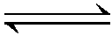CH₃OH(g) △H<0
①该反应的平衡常数表达式为 。
②若容器容积不变，下列措施可增加甲醇产率的是 。
A．升高温度 B．将CH₃OH(g)从体系中分离
C．充入He，使体系总压强增大 D．再充入1 mol CO和3 mol H₂
（2）已知：①CO(g)＋2H₂(g)CH₃OH(g) △H＝－90.7 kJ·mol^{－1}
②2CH₃OH(g)CH₃OCH₃(g)＋H₂O(g) △H＝－23.5 kJ·mol^{－1}
③CO(g)＋H₂O(g)CO₂(g)＋H₂(g) △H＝－41.2 kJ·mol^{－1}
则3CO(g)＋3H₂(g)CH₃OCH₃(g)＋CO₂(g)的△H＝ 。
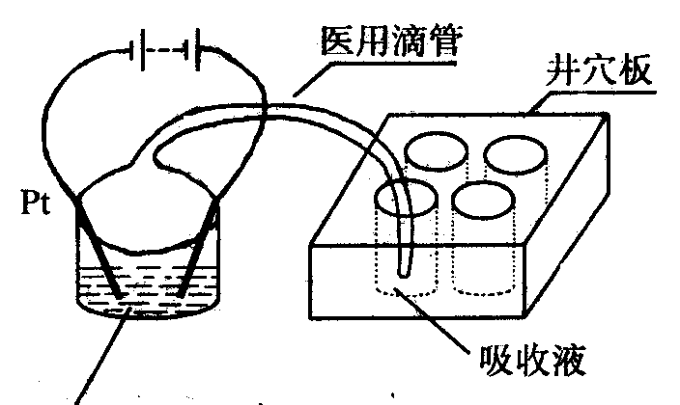
（3）CO—空气燃料电池中使用的电解质是掺杂Y₂O₃的ZrO₂ 晶体，它在高温下能传导O^{2—}。 该电池负极的电极反应式为 。
（4）甲醇也是新能源电池的燃料，但它对水质会造成一定的
污染。有一种电化学法可消除这种污染。其原理是：
2滴甲醇，1mL 1.0mol·L^{—1}硫酸，4mL 0.1mol·L^{—1}硫酸钴
（CoSO₄）混合溶液，插上两根惰性电极，通电后，将
Co²⁺氧化成Co³⁺，然后以Co³⁺做氧化剂把水中的甲醇氧
化成CO₂而净化。实验室用右图装置模拟上述过程：
模拟有机废水的组成为：2滴甲醇，1.0mol·L⁻¹硫酸1mL，0.1mol·L⁻¹硫酸钴4 mL
①检验电解时产生的CO₂气体，井穴板穴孔内应盛放
溶液。
②写出净化甲醇的离子方程式 。

化学12月月考答案

1--5BACCD 6—10 CCDBA 11-14 BCCD

第Ⅱ卷共58分 每空2分
15（18分） (1)3∶2 B
(2)①坩埚 ②3 ③CD
④4Fe^{2＋}＋O₂＋4H＋===4Fe^{3＋}＋2H₂O；2Fe^{3＋}＋Cu===2Fe^{2＋}＋Cu^{2＋}
⑤防止双氧水分解
⑥84%
16 （！） 向右 减小 （2）小于 （3）大于 （4）小于 （5）大于

17（1）第三周期，IIIA族；Al₂O₃+2OH⁻=2 AlO₂⁻+H₂O
（2）CH₃OH（3）H₂O₂ H⁺+HO₂—；BaO₂+ H₂SO₄ = BaSO₄↓+H₂O₂；
（4）Cu + 2H⁺+ H₂O₂ = Cu^{２＋} + 2H₂O （5）56 L
18． I． 4.48L
II．（1）①K= ②BD
（2）△H＝—246.1KJ·mol^{—1} （3）CO — 2e— + O^{2—} = CO₂。

（4）①澄清石灰水（其它合理答案也可）

②6Co³⁺+CH₃OH+H₂O＝CO₂↑+6 Co²⁺+6H⁺

